# 词汇表（Glossary）

（说明：本文档只是各小组成员所写文档的简单合并，原文档github地址：<https://github.com/2019211503/project_files）>

## 修订历史

|  |  |  |  |
| --- | --- | --- | --- |
| 版本 | 日期 | 描述 | 作者 |
| 1.0 | 2021.10.19 | 疫情上报 | 李烜 |
| 系统管理 | 付霖涛 |
| 统计分析 | 高登 |
| 出校管理 | 吴多智 |
| 入校管理 | 扈威 |
| 人脸识别 | 梁行健 |
| 外部接口 | 林子诚、郭湧壬、蔡杰 |
| 2.0 | 2021.10.19 | 合并为大项目文档 | 付霖涛 |
| 2.1 | 2021.10.26 | 对文档进行修订与再整合，对意义相同或相近的术语进行了整合与说明 | 高杨 |

* **词汇表的定义：**

是重要术语及其定义的列表。此外，词汇表也充当数据字典(data dictionary)的角色，即记录关于数据之数据，也就是元数据（ metadata)的文档。在初始阶段，词汇表应该是术语及其描述的简单文档。在细化阶段，词汇表可以扩展为数据字典。词汇表中的值域和验证规则是反映系统行为的需求的组成部分。

词汇表的属性包括:（1）别名，描述、（2）格式（类型、长度、单位)与其他元素的关系、（3）值域、（4）验证规则等

**在本次项目开发过程中，词汇表共分为了如下的四个部分：**

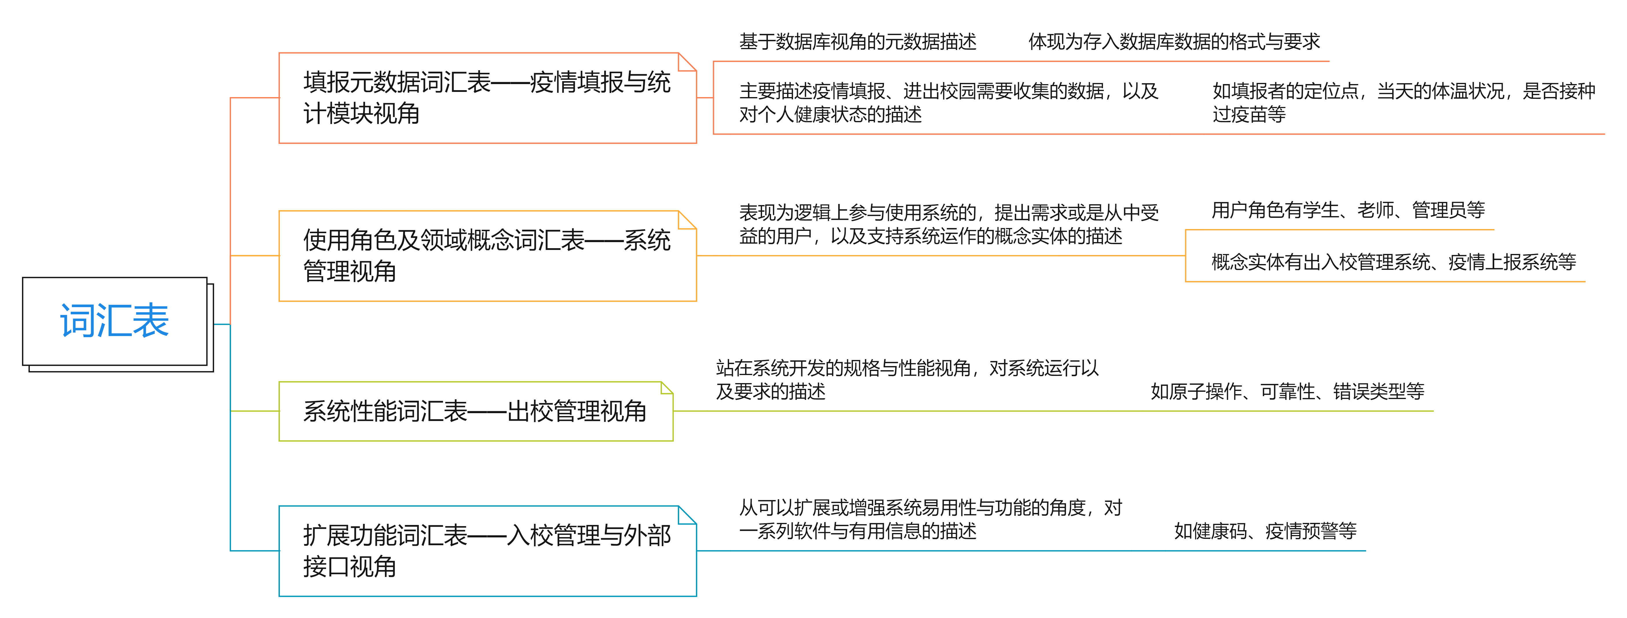

## 填报元数据词汇表——疫情填报与统计模块视角

|  |  |  |  |  |
| --- | --- | --- | --- | --- |
| **术语名称** | **定义或说明** | **数据格式** | **数据格式验证规则** | **备注（别称、简称、相关参考等）** |
| id | 上报人的唯一标识符可以通过该标识符定位到唯一的自然人，方便进行人员追溯。 | 字符串 | 不同身份的不同实体不可能出现相同的唯一标识符。 |  |
| location | 上报信息时的地理位置，精确到街道级。 | 字符串 |  |  |
| temperature | 上报信息时的体温。 | 浮点数 |  | 该数据只能由用户选择系统给定的值，无法自定义。 |
| date | 该属性为填报日期，属性为字符串（在数据库可以存储为Date类型）。该属性可由客户端获取系统时间自动填入。 |  |  |  |
| vaccines | 疫苗接种情况， 0为未接种，1为接种一针，2为已接种两针。 | 整型 | 除了0、1、2，其他数值均不合法 |  |
| trip | 14日内是否途径过中高风险地区，false为没有经过，true为经过。 | 布尔型 |  |  |
| observation | 是否处于新冠病毒隔离观察期，false为未处于隔离期，true为处于隔离期。 | 布尔型 |  |  |
| observeStartDate | 隔离期开始时间，属性为字符串。 | 字符串 |  | 在数据库可以存储为Date类型。在上报界面中，该术语对应的属性默认为隐藏，不需要用户输入。若术语observation对应的属性为真，则显示该属性让用户输入。 |
| unusual | 填报人身体是否出现异常标识符。 | 布尔型 |  | 在上报界面中，该术语对应的属性根据trip、observation两个布尔变量进行或运算生成，不需要用户填写，但是需要存入数据库中持久化。 |
| details | 异常情况的具体信息。（例如密切接触，体温异常，高风险地区等） | 字符串 |  | 在上报界面中，若术语unusual对应的属性为真，则出现该术语对应属性的填写方框，若无异常情况则不出现。 |
| Object | The face data received from front end. | Data_Type  Obj |  |  |
| Data | The actual face data in the dataset. Including IDs, Routes, Rates, etc. | Data_Type Obj |  |  |
| Discrepancy | The ration which the Object’s value differ from Data’s | Double | The whole data size divided by discrepancy |  |
| HCV | The date coming from the “健康宝” platform | Data_Type HCV |  | Health code  validation |
| Rate | The possibility which indicates whether the Obj is safe or not. | 0=Clearance  1=Mid Risk  2=High Risk |  |  |
| Route | The areas where the Obj has gone through. | Data_Type Route |  |  |

## 使用角色及领域概念词汇表——系统管理视角

|  |  |  |  |  |
| --- | --- | --- | --- | --- |
| **术语名称** | **定义或说明** | **数据格式** | **数据格式验证规则** | **分类** |
| 学生 | 系统用户学生群体 | 字符串 | 每个学生身份唯一 | 角色 |
| 老师 | 系统用户老师群体 | 字符串 | 每个教师身份唯一 | 角色 |
| 校外人员 | 系统用户校外人员群体 | 字符串 | 每个校外人员身份唯一 | 角色 |
| 管理员 | 后台系统的管理者 | 字符串 | 每个管理者身份唯一 | 角色 |
| 登录系统 | 管理员登录系统 |  |  | 操作 |
| 学籍系统 | 学生学籍信息 |  |  | 信息 |
| 数据库 | 系统存储的数据信息 |  |  | 信息 |
| 疫情上报系统 | 对接疫情上报模块的入口 |  |  | 接口 |
| 出入校管理系统 | 对接出入校管理模块的入口 |  |  | 接口 |
| 统计分析系统 | 对接统计分析模块的入口 |  |  | 接口 |
| 反馈信息系统 | 联系开发者，反馈bug等入口 |  |  | 操作 |

## 系统性能词汇表——出校管理视角

|  |  |  |  |  |
| --- | --- | --- | --- | --- |
| **术语** | **定义和信息** | **格式** | **验证规则** | **别名** |
| 原子操作 | 这种操作一旦开始就运行到结束。如果操作中间存在问题，系统回退到操作前状态 |  |  |  |
| 自适应 | 系统在使用过程中，根据使用场景不同，自动调整处理方法 |  |  |  |
| 可靠性 | 系统在规定时间，规定条件下，完成预定功能的能力 |  |  |  |
| 可恢复性 | 系统运行出错时，在规定时间间隔内修正错误，恢复使用的能力 |  |  |  |
| emittime | 事件触发时间 | Date格式 |  | 事件可以是错误，也可是出校，入校 |
| img | 人脸图片 | RGB矩阵格式 |  |  |
| location | 事件发生地点 | 字符串 | 必须是东南西北门中的一个 |  |
| person_id | 人类的身份标识号 | 无符号整数 | 需符合学校学号工号的格式 |  |
| status | 人类身份 | 字符串 | 可能是老师，学生，工人，家属 |  |
| type_of_error | 错误类型 | 字符串 | 可能是光照错误  查无此人错误 |  |
| camera_id | 相机设备号 | 无符号整数 |  |  |
| Is_legal | 是否合法 | 布尔值 |  |  |

## 扩展功能词汇表——入校管理与外部接口视角

|  |  |  |  |  |
| --- | --- | --- | --- | --- |
| **名称** | **定义和信息** | **格式** | **验证规则** | **别名** |
| 健康码 | 用于识别是否符合入校要求的二维码 | 有色二维码 | 未到过中高风险区且审批通过便为绿，否则为红 | 通行码 |
| 通行认证 | 用于显示审批结果来确认是否可入校 |  |  |  |
| 疫情数据 | 各地区确诊人数、密切接触人数 |  |  |  |
| 疫情新闻 | 有关疫情的各类新闻（政府通告、疫苗信息等） |  |  |  |
| 预测地图 | 各地区未来可能的疫情发展趋势，风险等级 |  |  |  |
| 疫情预警 | 申请目的地当前的疫情预防政策对于用户的影响预警 |  |  |  |
| ... | ... |  |  |  |